Obec Košice
Zastupitelstvo obce Košice

Obecně závazná vyhláška obce Košice,
kterou se vydává požární řád obce

Zastupitelstvo obce Košice se na svém zasedání konaném dne 28.2.2024 usneslo vydat na základě § 29 odst. 1 písm. o) bod 1 zákona č. 133/1985 Sb., o požární ochraně, ve znění pozdějších předpisů (dále jen „zákon o požární ochraně“), a v souladu s § 10 písm. d) a § 84 odst. 2 písm. h) zákona č. 128/2000 Sb., o obcích (obecní zřízení), ve znění pozdějších předpisů, tuto obecně závaznou vyhlášku (dále jen „vyhláška“):

Čl. 1
Úvodní ustanovení

- Tato vyhláška upravuje organizaci a zásady zabezpečení požární ochrany v obci.

- Při zabezpečování požární ochrany spolupracuje obec zejména s hasičským záchranným sborem kraje, občanskými sdruženími a obecně prospěšnými společnostmi působícími na úseku požární ochrany.

Čl. 2
Vymezení činnosti osob pověřených zabezpečováním požární ochrany v obci

- Ochrana životů, zdraví a majetku občanů před požáry, živelními pohromami a jinými mimořádnými událostmi na území obce Košice (dále jen „obec“) je zajištěna společnou jednotkou dobrovolných hasičů (dále jen ,,SDH‘‘) zřízenou na základě smlouvy mezi obcemi o zajištění požární ochrany z 8.3.2017 s Obcí Nepoměřice a dalšími jednotkami požární ochrany uvedenými v příloze č. 1 této vyhlášky.

- K zabezpečení úkolů na úseku požární ochrany byly na základě usnesení zastupitelstva obce dále pověřeny tyto orgány obce:
- zastupitelstvo obce - projednáním stavu požární ochrany v obci minimálně 1 x za 12 měsíců nebo vždy po závažné mimořádné události mající vztah k zajištění požární ochrany v obci,
- starosta - zabezpečováním pravidelných kontrol dodržování předpisů a plnění povinností obce na úseku požární ochrany vyplývajících z její samostatné působnosti, a to minimálně 1 x za 12 měsíců.

Čl. 3
Podmínky požární bezpečnosti při činnostech a v objektech se zvýšeným nebezpečím vzniku požáru se zřetelem na místní situaci

Obec nestanoví se zřetelem na místní situaci žádné činnosti ani objekty se zvýšeným nebezpečím vzniku požáru ani podmínky požární bezpečnosti vztahující se k takovým činnostem či objektům.

Čl. 4
Způsob nepřetržitého zabezpečení požární ochrany v obci

- Přijetí ohlášení požáru, živelní pohromy či jiné mimořádné události na území obce je zabezpečeno systémem ohlašoven požárů uvedených v čl. 7.

- Ochrana životů, zdraví a majetku občanů před požáry, živelními pohromami a jinými mimořádnými událostmi na území obce je zabezpečena SDH uvedenou v čl. 5 a dalšími jednotkami uvedenými v příloze č. 1 vyhlášky.

_____________
3 § 27 odst. 2 písm. b) bod 5 zákona o požární ochraně
4 § 29 odst. 1 písm. o) bod 2 zákona o požární ochraně
5 § 13 odst. 1 písm. b) zákona o požární ochraně

Čl. 5
Kategorie společné jednotky požární ochrany, její početní stav a vybavení

- Kategorie, početní stav a vybavení společné jednotky požární ochrany (čl. 2 odst. 1) jsou uvedeny v příloze č. 2 vyhlášky.

- Členové společné jednotky požární ochrany se při vyhlášení požárního poplachu dostaví ve stanoveném čase do hasičské stanice na adrese Nepoměřice parc.č. 96, anebo na jiné místo, stanovené velitelem této jednotky požární ochrany.

Čl. 6
Přehled o zdrojích vody pro hašení požárů a podmínky jejich trvalé použitelnosti

- Vlastník nebo uživatel zdrojů vody pro hašení požárů je povinen tyto udržovat v takovém stavu, aby bylo umožněno použití požární techniky a čerpání vody pro hašení požárů⁸.

- Zdroje vody pro hašení požárů stanoví kraj svým nařízením⁷. Zdroje vody pro hašení požárů na území obce jsou uvedeny v příloze č. 3 vyhlášky.

- Obec nad rámec nařízení kraje nestanovila další zdroje vody pro hašení požárů.

Čl. 7
Seznam ohlašoven požárů a dalších míst, odkud lze hlásit požár, a způsob jejich označení

Obec zřídila následující ohlašovnu požárů, která je trvale označena tabulkou „Ohlašovna požárů”: Budova obecního úřadu na adrese Košice 46, tlf: 327 543 639

_____________
6 § 7 odst. 1 zákona o požární ochraně
7 nařízení Středočeského kraje č.3/2010 ze dne 4.1.2010 kterým se stanoví podmínky k zabezpečení zrojů vody k hašení požárů na území středočeského kraje

Čl. 8
Způsob vyhlášení požárního poplachu v obci

Požární poplach se vyhlašuje jízdou po obci a vyhlašováním megafonem.

Čl. 9

Seznam sil a prostředků jednotek požární ochrany

Seznam sil a prostředků jednotek požární ochrany podle výpisu z požárního poplachového plánu Středočeského kraje je uveden v příloze č. 1 vyhlášky.

Čl. 10
Zrušovací ustanovení

Touto vyhláškou se ruší obecně závazná vyhláška č. 2/1999.

Čl. 11
Účinnost

Tato vyhláška nabývá účinnosti počátkem patnáctého dne následujícího po dni jejího vyhlášení.

……………………………………………….
podpis
Aleš Podaný
místostarosta
……………………………………………….
podpis
MVDr. Martina Nováková
starostka

Příloha č. 1 k obecně závazné vyhlášce č. 2/2023, kterou se vydává požární řád
Seznam sil a prostředků jednotek požární ochrany z požárního poplachového plánu Středočeského kraje.
Příloha č. 2 k obecně závazné vyhlášce č. 2/2023, kterou se vydává požární řád
Požární technika a věcné prostředky požární ochrany společné jednotky požární ochrany.
Příloha č. 3 k obecně závazné vyhlášce č. 2/2023, kterou se vydává požární řád
Přehled zdrojů vody (výpis z nařízení kraje + stanovené zdroje vody nad rámec tohoto nařízení kraje).
Příloha č. 4 k obecně závazné vyhlášce č. 2/2023, kterou se vydává požární řád
Řád Ohlašovny požárů
Příloha č. 1 k obecně závazné vyhlášce č. 2/2023, kterou se vydává požární řád

Seznam sil a prostředků jednotek požární ochrany

z požárního poplachového plánu Středočeského kraje

- Seznam sil a prostředků jednotek požární ochrany pro první stupeň poplachu obdrží ohlašovny požárů obce a právnické osoby a podnikající fyzické osoby, které zřizují jednotku požární ochrany.

- V případě vzniku požáru nebo jiné mimořádné události jsou pro poskytnutí pomoci na území obce určeny podle I. stupně požárního poplachu následující jednotky požární ochrany:

Jednotky požární ochrany v I. stupni požárního poplachu
 | První jednotka požární ochrany | Druhá jednotka požární ochrany | Třetí jednotka požární ochrany | Čtvrtá jednotka požární ochrany
Název jednotek požární ochrany | JPO HZS Středočeského kraje – HS Uhlířské Janovice | JSDHO Nepoměřice | JSDHO Malešov | JPO CHZS Středočeského kraje – HS Kutná Hora
Kategorie jednotek požární ochrany nebo minimální počty a vybavení hasičské stanice HZS | JPO I | JPO V | JPO III | JPO I

Pozn.:
CHZS – centrální hasičský záchranný sbor,
HZS – hasičský záchranný sbor,
JPO – jednotka požární ochrany (příloha k zákonu o požární ochraně),
JSDHO – jednotka sboru dobrovolných hasičů obce,
HS – hasičská stanice,
stupně poplachu – viz § 20 a násl. vyhlášky č. 328/2001 Sb., o některých podrobnostech zabezpečení integrovaného záchranného systému, ve znění pozdějších předpisů.
Příloha č. 2 k obecně závazné vyhlášce č. 2/2023, kterou se vydává požární řád

Požární technika a věcné prostředky požární ochrany JSDH obce nebo společné jednotky požární ochrany

Název jednotek požární ochrany | Kategorie jednotek požární ochrany | Požární technika a věcné prostředky požární ochrany | Počet členů
JSDHO Nepoměřice | JPO V | NA – L2 – T805, PMS 12, PMS 8/800 | 9

Pozn.:
CAS – cisternová automobilová stříkačka,
DA – dopravní automobil.

Příloha č. 3 k obecně závazné vyhlášce č. 3/2023, kterou se vydává požární řád

Přehled zdrojů vody určených pro hašení požárů z nařízení kraje

Typ zdroje vody | Název | Kapacita | Čerpací stanoviště | Využitelnost
Přirozené | Rybník Podskalák | 12 579 m² | na hrázi | celoroční
Umělé | Požární nádrž | 1 622 m² | na hrázi | celoroční

- Plánek obce s vyznačením zdrojů vody pro hašení požárů, čerpacích stanovišť a směru příjezdu k nim
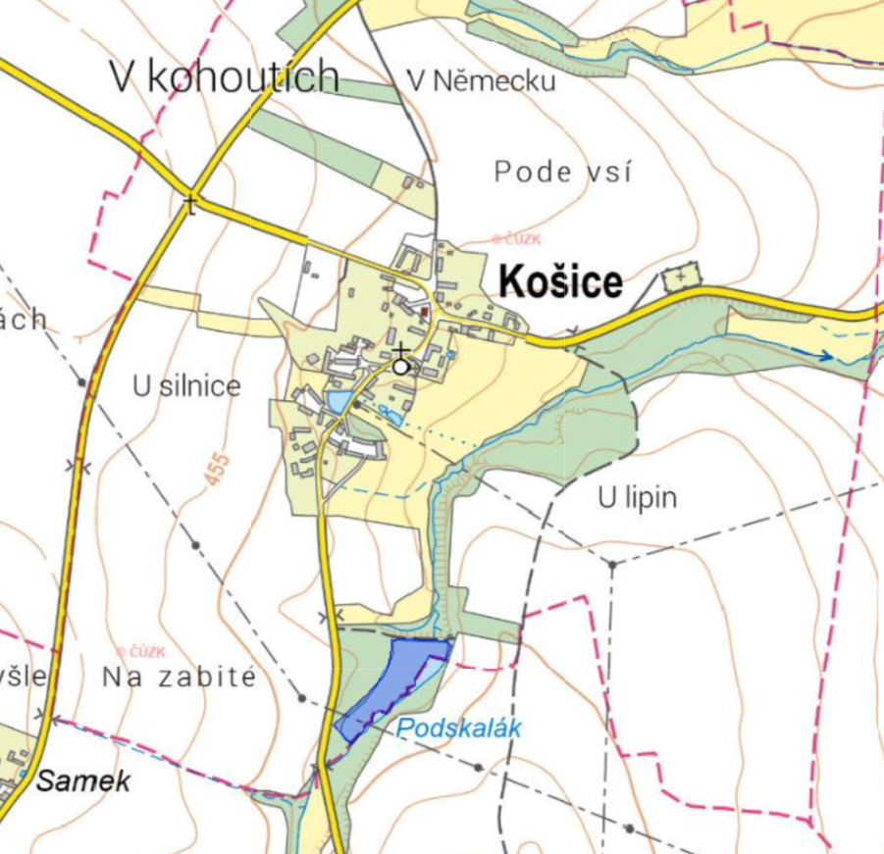
Příloha č. 4 k obecně závazné vyhlášce č. 3/2023, kterou se vydává požární řád

Řád ohlašovny požáru
      - Upravuje způsob příjímání hlášení o vzniku požáru a vyhlášení požárního poplachu v obci Košice

- Ohlašovna požáru má povinnost převzít zprávu o požáru od ohlašovatele a vyrozumět jednotku dobrovolných hasičů Nepoměřice nebo starostku obce MVDr. Martinu Novákovou a ohlašovnu požáru Hasičského záchranného sboru Kutná Hora.
Ohlašovatelem může být kterákoliv fyzická nebo právnická osoba.
- V oznámení uvedete: kde hoří, co hoří, v jakém rozsahu, kdo volá a odkud telefonuje. Ohlašovatel počká na zpětný dotaz střediska HZS.

- Seznam důležitých telefonních čísel:
HZS Středočeského kraje, uzemní odbor Kutná Hora 150
Starostka obce MVDr. Martina Nováková 728 449 703
Místostarosta obce Aleš Podaný 773 651 526
Policie ČR 158
Policie ČR – OOP Uhlířské Janovice 974 875 720
Rychlá záchranná služba 155
ČEZ – poruchová linka 840 850 860

- Seznam ohlašoven:
Obecní úřad Košice 327 543 639, 724 342 343

